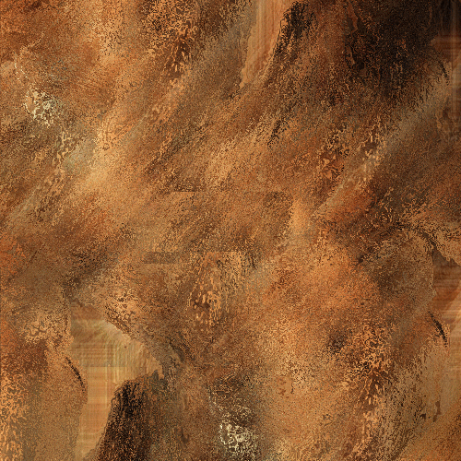
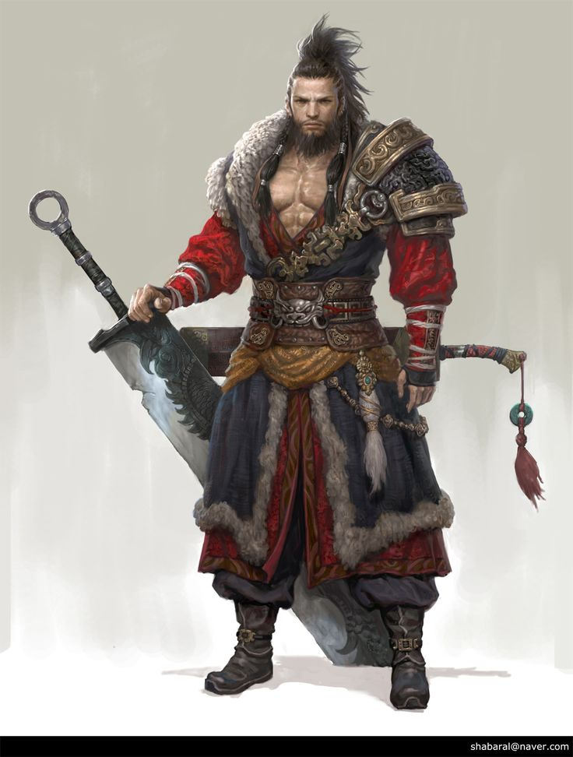
Nom : Aldebaran
Classe : Porteur de cendre
Age : ?
Race : Humain
Particularité notable :
- C'est un guerrier capable d'utiliser la magie du feu
- idiot complétement bourrin, mais bon danseur
Equipement :
- Enorme épée en Acier trempé
- Armure en fourrure, tissu rouge et cuir pour renforcer le tout.
Caractéristiques :
Hp : 70
Force : 70 Charisme : 5
Chance : 50 Dextérité : 50
Intelligence : 60 Education : 20
Histoire :
A venir...

